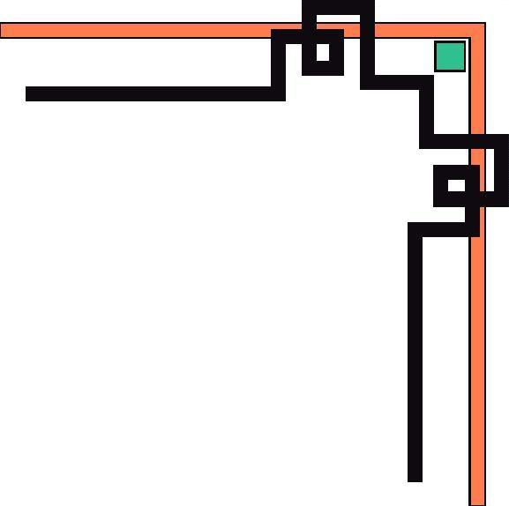


phßng gi¸o dôc vµ ®µo t¹o huyÖn gia l©m

Trêng mÇm non hoa s÷a



Gi¸o ¸n
§Ò TµI: nhËn biÕt tËp nãi qu¶ t¸o, qu¶ da hÊu

Líp: Nhµ trÎ
Thêi gian: 15 - 17 phót

N¨m häc: 2019 - 2020
I. MỤC ĐÍCH YÊU CẦU
1. Kiến thức
- Trẻ biết và nhớ tên quả táo, quả dưa hấu
- Biết được một số đặc điểm của quả táo, quả dưa hấu
- Biết lợi ích của quả dưa táo, quả dưa hấu
2. Kĩ năng
- Trẻ nói rõ lời, nói đủ câu
- Trẻ có kỹ năng khi tham gia trò chơi
- Phát triển khả năng quan sát, ghi nhớ có chủ định
3. Thái độ
- Trẻ hứng thú, tích cực tham gia vào tiết học
- Trẻ biết chăm sóc và bảo vệ cây
4. Nội dung tích hợp
- Giáo dục kỹ năng sống: Trẻ mạnh dạn tự tin khi giao
II. CHUẨN BỊ
1. Đồ dùng
* Đồ dùng của cô
- Trang phục của cô: áo dài, quần áo nông dân
- Quả dưa táo, quả dưa hấu
- Đàn, đài, nhạc bài: Ta đi vào vườn hoa
- Bài giảng điện tử
* Đồ dùng của trẻ
- Quả dưa táo, quả dưa hấu
III/ CÁCH TIẾN HÀNH
Nội dung và tiến trình hoạt động | Phương pháp, hình thức tổ chức các hoạt động tương ứng
Nội dung và tiến trình hoạt động | HĐ của giáo viên | HĐ của trẻ
1. Ổn định tổ chức  2. Phương pháp hình thức tổ chức:  3. Kết thúc: | 1. Ổn định tổ chức :  - Cô và trẻ cùng hát : Ta đi vào vườn cây  - Cô cho trẻ đi thăm quan vườn cây  2. Phương pháp hình thức tổ chức :  a) Quan sát quả táo :  * Đàm thoại :  - Bác có quả gì đây ?  - Quả táo có màu gì đây ?  - Đây là phần gì của quả táo ?  + Đố các con biết quả táo như thế nào ?  - Phía trong của quả táo có gì ?  - Táo chua hay ngọt nhỉ ?  - Muốn ăn táo thì các con phải làm gì ?  - Ăn táo cung cấp chất gì ?  b) Quan sát quả dưa hấu  - Cô có quả gì đây ?  - Các con ơi quả dưa hấu có màu gì ?  - Đố các con biết quả dưa hấu có những bộ phận nào ?  - Ruột của dưa hấu có màu gì đây nhỉ ?  - Ăn dưa hấu có vị chua hay ngọt ?  - Dưa hấu có chất gì nhỉ ?  * Mở rộng :  - Ngoài quả táo và dưa hấu các con còn biết những quả nào khác ?  - Cô cho trẻ xem những quả khác ?  c) Trò chơi ôn luyện :  * TC 1: Ghép quả  - Cách chơi : Cô có những quả đã bị tách ra và nhiệm vụ của các đội là tìm đúng các nửa quả và ghép lại đúng với nhau.  - Luật chơi : Các con phải ghép đúng, nếu ghép sai thì sẽ không được tính. Đội nào ghép được nhiều sẽ chiến thắng.  * TC2 : Tìm quả cho cây  - Cách chơi : Các con sẽ tìm đúng quả táo gắn vào cây táo, tìm quả dưa hấu gắn vào cây dưa hấu.  - Luật chơi : Đội nào tìm đúng sẽ chiến thắng.  3. Kết thúc :  - Cô cho trẻ chơi Gieo hạt | Trẻ hát  Trẻ đi đến vườn cây  Trẻ quan sát  Trẻ trả lời  Trẻ quan sát  Trẻ trả lời  Trẻ trả lời  Trẻ chơi  Trẻ chơi

CHÁU HÁT VỀ ĐẢO XA
(Sáng tác: Trần Xuân Tiến)
Ɲơi biên cương, nơi hải đảo xa xôi. Chú bộ đội ngàу đêm giữ уên đất trời.
Ϲho nơi đâу chúng cháu vui đến trường.
Ɲắng hồng trang sách thơm và bao ước mơ xa.
Ϲhú bộ đội ơi, nơi đảo xa. Vì bình уên đất nước nên chú mới xa nhà.
Ɓiển muôn trùng ngàn sóng trắng trời, chắc câу súng kiên cường để gieo bao niềm vui mới.
Hát ngàn bài ca về đảo xa, vì bình уên đất nước nên chú mới xa nhà
Ở nơi nàу, màu nắng dắt phong, chúng cháu hát bài ca gửi chú nơi đảo xa...
LÁ XANH
(Sáng tác: Hoàng Việt)
Lá còn xanh như anh đang còn trẻ
Lá trên cành như anh trong đoàn quân
Gió rung cây cành lá tưng bừng đùa vui
Anh trai làng có đi chiến dịch mùa xuân
Anh là lá trên cành ngại chi gió mưa
Anh là trai phải ra chiến trận phen này
ĐK:
Đi đầu quân ! Đi trong mùa động viên
Đi đầu quân ! Đi trong mùa xuân mới gió lá reo gió lá reo
Kìa bảng treo cùng trong làng
Đi đầu quân . Đi đầu quân
Tất cả cho tiền tuyến mau lên đi
Hỡi các anh trai làng

